Apresentação do câmbio automático AL4/DP0 (Renault, Peugeot e Citroën)

Nesta edição, trataremos de descrever o funcionamento e principais características da Transmissão Automática AL4/DP0 utilizada nos veículos Renault, Peugeot e Citroën desde os modelos 2000.
Nos veículos Renault a caixa e conhecida como DP0 e nos veículos Peugeot/Citroën ela e conhecida como AL4.
Esta transmissão e fabricada pelo Consorcio PSA e tem estado no mercado há dez anos, aparecendo em grande quantidade nas oficinas de reparação de transmissões, gerando duvidas quanto ao seu diagnostico. Portanto, neste artigo e no próximo, apresentaremos algumas informações destinadas a ajudar os técnicos reparadores neste trabalho de reparo e atendimento aos usuários desta transmissão.

Apresentação geral
Na figura 1 vemos a disposição interna dos componentes da transmissão AL4/DP0, mostrando:

1. Conversor de torque;
2. Bomba de óleo;
3. Trem de engrenagens epicicloidais duplo;
4. Eixo de entrada;
5. Eixo de saída;
6. Diferencial;
7. Conjunto da embreagem E1;
8. Conjunto da embreagem E2;
9. Freio multidisco F1;
10. Cinta de freio F2;
11. Cinta de freio F3;
12. Cubo de alimentação .

A caixa automática AL4 pesa aproximadamente 70 Kg abastecida e com conversor de torque e 57 Kg vazia e sem conversor de torque.
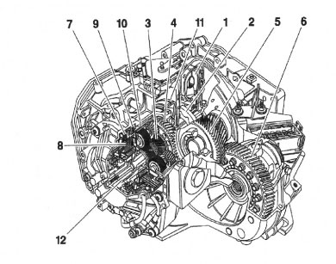
Figura 1

Identificação
A figura 2 mostra a localização dos números de identificação da caixa AL4/DP0, posicionados na carcaça traseira.

a. Número do componente;
b. Número de serie.
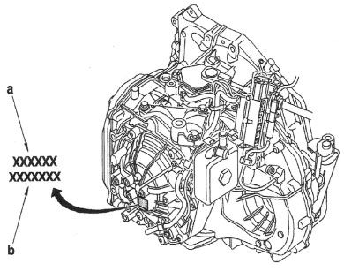
Figura 2
Unidade de controle
O módulo de controle da transmissão (TCM) está localizado em geral dentro do compartimento do motor, próximo ao módulo de controle da injeção (ECM) e pode ser identificado pelas seguintes sequências de algarismos:

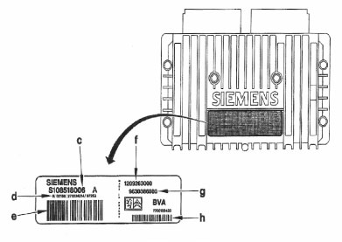

c. Referência Siemens;
d. Número de série Siemens;
e. Número do código de barras Siemens;
f. Número de série;
g. Referência da versão de hardware;
h. Número do código de barras do cliente.

Sumário
A transmissão automática AL4/DP0 realiza as mudanças de marchas utilizando os seguintes componentes:

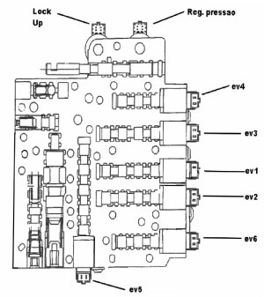

2 Embreagens (E1 e E2);
3 Freios (F1 –multidisco- e F2 e F3 –cintas);
Trem de engrenagens epicicloidais duplo.

Corpo de válvulas
O número de identificação do corpo de válvulas da transmissão AL4 está gravado no lado direito da carcaça do corpo de válvulas.
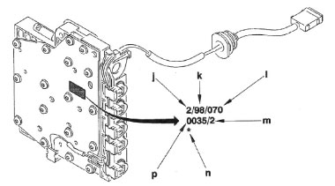

j. Número da mesa de montagem;
k. Ano de fabricação;
l. Dia do ano de fabricação;
m. Número do técnico;
n. Número do reparo ;
p. Número da peça.
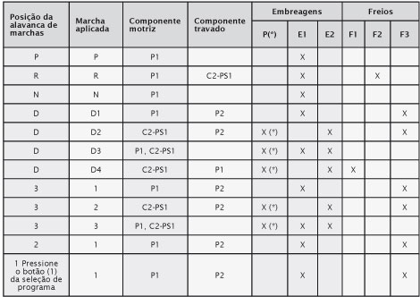

Veja a matéria como no jornal! acesse o Oficina Brasil Digital

Na primeira parte deste artigo, descrevemos os componentes e estratégia de funcionamento da transmissão AL4 – DP0 controlada eletronicamente, que equipa os veículos Renault, Peugeot e Citroen.

Nesta segunda parte, trataremos de descrever os procedimentos e cuidados na desmontagem dos componentes da transmissão, para que o técnico reparador possa executar um bom serviço e conseguir a satisfação de seus clientes. Lembramos que todos os procedimentos de segurança devem ser seguidos a risca para que não hajam acidentes materiais e nem ferimentos pessoais durante o reparo.

Geral
Não utilize tricloroetileno ou thinner de pintura durante a limpeza dos componentes internos da transmissão pois estes produtos causam degradação do material dos anéis de vedação da transmissão, contribuindo para a diminuição de sua vida útil.

Limpe as peças utilizando um limpador por ultra sons em um banho de detergente anti corrosivo aquecido, ou no maximo um solvente que não agrida o meio ambiente.

Não limpe os seguintes componentes:
Os discos revestidos;
As peças não removíveis (componentes fixos).

Durante a limpeza, e se não for desmontar completamente a transmissão, tampe os orifícios de saída dos semi eixos.

(Atenção: O uso de panos de limpeza poderá causar entupimento do sistema hidráulico por excesso de fiapos).

Ao limpar as peças:
Utilize algum tecido especial livre de fiapos ou toalha de papel;
Sopre cuidadosamente ar comprimido nas peças limpas para retirar todos os vestígios;
Aplique ar comprimido em todas as tomadas de pressão hidráulica e canais de lubrificação dos componentes.

Durante a montagem:
Lubrifique todos os anéis e vedações de borracha (misturando vaselina neutra e fluido de transmissão);
Mergulhe todos os discos e cintas em fluido especificado pelo menos duas horas antes da montagem dos mesmos.

Na desmontagem da transmissão, quando perceber que o fluido esta queimado, impregnado de partículas de metal (limalhas) ou pedaços de composite dos discos, deve-se realizar as seguintes operações;
Drenar e lavar o conversor de torque e trocador de calor cuidadosamente. Não adicione nenhum fluido suplementar a não o fluido recomendado pelo fabricante;
Desmontar e limpar todo o corpo de válvulas cuidadosamente. Todas as válvulas devem se mover livremente sem obstruções.

Transporte e
Armazenamento
Deve-se instalar um suporte para fixação do conversor de torque durante o transporte para evitar a quebra dos anéis do eixo de entrada da transmissão.
A transmissão devera sempre ser armazenada cheia de fluido, tanto antes quanto depois do reparo (6 litros de fluido recomendado).

Componente a serem
sistematicamente
substituídos
As arruelas de apoio (cubo do tambor do freio F3); o filtro de fluido; todos os tampões de ajuste das válvulas do corpo de válvulas.
Substitua os anéis o-ring de todos os seguintes componentes:
Corpo da bomba;
Parafusos do corpo da bomba;
Carcaça das embreagens E1 e E2;
Parafusos dos freios F2 e F3;
Eletrovalvulas do corpo de válvulas;
Bloco do corpo de válvulas;
Tampões dos freios F2 e F3;
Sensor de pressão de óleo;
Sensor de rotação de entrada;
Sensor de rotação de saída;
Eletrovalvula do trocador de calor;
Chicote elétrico do corpo de válvulas;
Eixo da válvula seletora;
Engrenagem motriz do velocímetro;
Vedador direito do semi eixo da transmissão.

Substitua os anéis de vedação dos seguintes componentes:
Eixo de saída direito;
Eixo de saída esquerdo;
Conversor de torque;
Eixo de controle da alavanca seletora.

Substitua os vedadores planos dos seguintes componentes:
Carcaça do conversor;
Carcaça traseira;
Carcaça do corpo de válvulas;
Trocador de calor;
Parafuso de fixação do trocador de calor;
Tampão de escoamento;
Tampão de verificação de nível do fluido;
Bujão de abastecimento da transmissão.

Substitua os anéis de vedação dos seguintes componentes:
Carcaça traseira;
Acumulador de pressão;
Eixo de entrada.

Substitua os anéis trava dos seguintes componentes:
Contra pistão da embreagem E1;
Carcaça das embreagens E1 e E2;
Contra pistão da embreagem E2.

Substitua os pistões e contra pistões dos seguintes componentes:
Embreagem E1;
Embreagem E2;
Freio F1;
Freio F2;
Freio F3.

Substitua os rolamentos de apoio dos seguintes componentes:
Embreagem E1;
Embreagem E2;
Cubo da carcaça da embreagem E2 (fixada a carcaça da embreagem);
Trem de engrenagens epicicloidais.

Preparação para
desmontagem
Colocação da transmissão no dispositivo na bancada:

1. Ferramentas recomendadas: Ferramenta de fixação da transmissão na bancada (Figura 1)

2. Fixação do suporte a carcaça da transmissão
Remova: (figura 2)
O suporte da transmissão (1);
A alavanca seletora de mudanças (2);
O interruptor multifunção da transmissão (3).

Fixe a ferramenta (1) na transmissão utilizando os furos de montagem no suporte (1).
Levante a transmissão e encaixe-a no suporte correspondente. (figura 3)

Desmontagem
Lado do conversor de torque:
1. Ferramentas recomendadas: (1) Cabos para remoção e instalação do conversor (fig. 4);
(2) Ferramenta de compressão para remoção e recolocação dos anéis trava do freio F3 (Figura 5)

Remoção
Carcaça do conversor

Atenção: O conversor contem um quantidade significativa de fluido. Tampe sua abertura para evitar contaminação do fluido por particular estranhas.

Encaixe os cabos (Figura 6)
Puxe e desencaixe os conversor (1)
NOTA: Devido ao formato das carcaças, na remoção do conversor um certa quantidade de fluido poderá vazar.

Remova todos os conectores dos vários sensores da transmissão. (Figura 7)
Remova:
O conector modular (2);
O suporte (3) do conector modular;
O suporte do chicote (4);
O interruptor multifunção da transmissão (5);
O pinhão motriz do velocímetro (6);
O trocador de calor (7).
Remova: (Figura 8)
A eletrovalvula de controle de fluxo do trocador de calor (8);
O sensor de entrada da transmissão (9);
O sensor de saída da transmissão (10);
O sensor de pressão de óleo (11).

Remova: (Figura 9)
O anel o-ring (12);
Os parafusos (14);
A carcaça do conversor (13);
O vedador (15);
O vedador (16).

NOTA: Os parafusos de fixação da carcaça do conversor e a carcaça traseira são as mesmas.
Bomba de óleo
Remova: (Figura 10)
O parafuso (17);
Os parafusos (18);
O conjunto da bomba de óleo e filtro

NOTA: Os parafusos (18) possuem cores diferentes.

Remova: (Figura 11)
O vedador (19);
Arruela de apoio (20).

Cinta do freio F3
Remova o tambor (21) do freio F3 utilizando as duas aberturas posicionadas em A. (Figura 12)
Solte o parafuso de fixação da cinta do freio F3 (22) (Fig. 13)
Remova a cinta do freio F3 (23) (Figura 14)

ATENÇÃO: Não inverta as cintas dos freios F3 e F2.

No próximo numero do jornal, seguiremos com o procedimento de desmontagem da transmissão AL4. Ate lá!
Confira também a matéria no OB Digital!

Dando continuidade a desmontagem da transmissão AL4, iniciada nos números anteriores, neste artigo mostraremos alguns componentes e cuidados a serem tomados com sua desmontagem.

Remova a arruela de apoio (24) – figura 1
Comprima a tampa do pistão de aplicação (25) do freio F3 utilizando uma ferramenta especial (2)
Remova o anel trava (26)
Libere a tampa do pistão (25) – Figura 2
Remova;
A ferramenta (2)
A tampa (27)
O pistão (28)
A mola (29) – figura 3

Diferencial e engrenagem intermediária
Remova;
A mola (30)
A haste da trava de estacionamento (31) e sua alavanca de acionamento (32), pressionando a alavanca (32) para liberar a haste da trava (31). – figura 4
Gire a alavanca 1/4 de volta para removê-la do liame de acionamento.
Trave o liame de acionamento (33) utilizando um arame.
Remova a engrenagem intermediária (35) simultaneamente com o diferencial (34). – figura 5

OBRIGATÓRIO – Cuidado para não riscar o assento dos vedadores durante esta operação.

Remova;
O calço (36)
O vedador (38)
O defletor do vedador (37) – figura 6

Desmontagem e remontagem – bomba de óleo
Remova a carcaça do conversor de torque (veja seção nesta matéria)
Coloque a bomba de óleo em uma bancada de serviço

1- DESMONTAGEM
Remova;
Parafusos de fixação da bomba (1)
Parafusos de fixação da carcaça da bomba (4)
A bomba de óleo da carcaça da transmissão (3) – figura 7

ATENÇÃO – Os pinos guia são firmemente presos a carcaça da bomba (2) e a mantém presa a sua carcaça (5). Desmonte-a com cuidado sem torcer a mesma.

Gire a bomba de óleo e bata levemente nela com um martelo plástico para separar a duas partes dela.
Solte o corpo da bomba de óleo (2) de sua carcaça (5).

2 - REMONTAGEM
OBRIGATÓRIO – Verifique visualmente todas as peças da bomba de óleo quanto a desgaste ou riscos. Verifique também sua bucha de alinhamento do conversor de torque. Caso sejam encontrados quaisquer danos ou desgaste, substitua toda a bomba. NÃO FAÇA REPAROS PARCIAIS NA BOMBA DE ÓLEO.
Instale somente a carcaça da bomba (5) na carcaça da transmissão (3). – figura 8

NOTA – Instale seus parafusos de fixação (4) apertando-os somente com a mão.

Instale a engrenagem motriz da bomba de óleo (6) na carcaça da bomba instalada na transmissão.

NOTA – Posicione o dente de acionamento da engrenagem voltado para o lado da carcaça da transmissão (para baixo).(2)

ATENÇÃO – A engrenagem motriz da bomba (6) e o corpo da bomba de óleo (2) são casados na fábrica a fim de assegurar uma folga mínima.

OBRIGATÓRIO – Verifique se os pinos guia do corpo da bomba estão em seu local de trabalho (7). – figura 9

Após a verificação, encaixe o corpo da bomba em sua carcaça.

OBRIGATÓRIO – Respeite a ordem de aperto dos parafusos de fixação da bomba, conforme mostrado a figura 10.
Aperte-os primeiramente com 5,0 Nm.
Após, reaperte-os com um torque final de 8,0 Nm.
Substitua os anéis de vedação do parafuso indicado com o número 1 - figura 11

OBRIGATÓRIO – RESPEITE A ORDEM DE APERTO DOS PARAFUSOS, CONFORME INDICADO PELA FIGURA 11.
Instale os parafusos do corpo da bomba
Aperte-os primeiramente com um torque de 5 Nm.
Aplique depois um torque final de 8 Nm.
Inspecione se as engrenagens da bomba de óleo giram livremente, utilizando o conversor de torque para isto.
Substitua o anel o-ring de vedação do corpo da bomba por um novo.
No próximo artigo, seguiremos com a inspeção e montagem dos componentes desta transmissão. Até lá.
Confira também a matéria no OB Digital!

Dando continuidade a nossa seqüência de desmontagem da transmissão automática AL4/DP0, utilizada nos veículos das montadoras francesas (Renault, Peugeot e Citroën), neste número finalizaremos a desmontagem e iniciaremos a montagem utilizando as ferramentas e procedimentos recomendados pela fábrica.

Desmontagem
1-Ferramentas recomendadas
(Fig.1) Ferramenta para fixação do eixo de entrada 0342-E
(Fig.2) Ferramenta para remoção e reinstalação das travas do Freio F2 0342-Q.
2-Remoção
Remoção da tampa traseira da transmissão.
• Posicione a ferramenta número 1 conforme indicado pela figura 3.
• Remova os parafusos (2) e a tampa (1) conforme mostra a figura 4.
Nota: Os parafusos de fixação da carcaça do conversor e da carcaça traseira são iguais.
• Remova o pistão (3) do freio F1 girando-o ligeiramente conforme mostra a figura 5.

Acumulador de pressão
Remova a mola (5), o pistão (4), o calço (6),o rolamento de apoio de agulhas (7) e o vedador (8), conforme indicado na figura 6.

Conjunto de entrada de força da transmissão (embreagens E1 + E2 e freio F1)
Posicione a transmissão, com a carcaça traseira voltada para baixo.
Segure o eixo de entrada (9, solte a ferramenta (1), e remova o eixo primário completo (9) e a ferramenta (1)
Nota: Verifique se não existem discos presos na carcaça do conjunto. (Figura 7)
Comprima a tampa do pistão de controle (1) do freio F2 através da ferramenta (2) (Figura 8)
Remova o anel trava (11), a ferramenta (2), a tampa (10), o pistão (12) e a mola (13), conforme indicado na figura 9.
Solte o parafuso de ancoragem (14) umas poucas voltas a fim de liberar a cinta do freio F2, conforme mostra a figura 10.
Remova a cinta (15) do freio F2, conforme a figura 11.

Desmontagem da Embreagem E2
Remova a engrenagem solar (1) (Fig.12). Depois, remova o cubo da carcaça da embreagem (2), o rolamento de apoio (3), o anel trava (4) e a placa de reação (5) segundo a figura 13
Nota: O rolamento de apoio “a” não deve ser removido.
Gire o eixo de entrada para remover os discos do conjunto da embreagem E2. (Fig.14)
Atenção: o curso de compressão da ferramenta (1) é muito limitado.
Remova o anel trava (6) do contra pistão (7). Utilizando a ferramenta especial (1), uma prensa de bancada e um alicate para anéis trava. (fig.15)
Depois, removaa ferramenta (1), o anel trava (6), o contra pistão (7), o conjunto das molas de retorno (8) e o pistão (9) – consulte a nota, conforme indicado pelas figuras 15 e 16.
Nota: o pistão (9) é removido montando-se o conjunto do eixo de entrada na tampa traseira e aplicando-se ar comprimido sob baixa pressão no orifício b, conforme indicado pela figura 17.
Atenção: O curso de compressão da ferramenta (2) é muito limitado.
Remova o anel trava (10) utilizando a ferramenta especial, uma prensa de bancada e um alicate apropriado para travas, conforme indicado na figura 18.
Na sequência, remova a ferramenta (2), a carcaça (11) dos conjuntos de embreagens E1 e E2.
Retire ainda a placa de reação (12), os discos (13) do conjunto de embreagem E1 e o anel O-ring (14) conforme mostra a figura 19.
Atenção: O curso de compressão da ferramenta especial (2) é muito limitado.

Remova o anel trava (15) utilizando a ferramenta especial (2), uma prensa de bancada e um alicate para travas apropriado. Figura 20
Remova também a ferramenta especial (2), o contra pistão (16), o conjunto das molas de retorno (17) e o pistão (18) – consulte a nota, conforme mostrado a figura 21.
Nota: O pistão (18) é removido posicionando-se o eixo de entrada na tampa traseira e aplicando-se ar comprimido no orifício “c”. (Figura 22).

Montagem da embreagem E1
Obrigatório: Lubrifique os lábios do pistão e do contra pistão da embreagem E1 misturando-se vaselina neutra com fluido indicado para a transmissão.

Depois, instale o pistão (18) girando-o em seu alojamento cuidadosamente, 0 conjunto das molas de retorno (17) e o contra pistão (16), conforme a Figura 21.

Instale um novo anel trava (15) com o auxilio de uma prensa de bancada, a ferramenta especial e um alicate especial para travas.
Instale um novo anel de vedação tipo o-ring no fundo do conjunto. (Figura 20)
Atenção: Tome cuidado para não danificar o anel O-ring nas estrias do eixo de entrada, ao instalá-lo.
Posicione a carcaça (11) da embreagem E1 de cabeça para baixo. (conforme mostra a figura 25).
Obrigatório: O primeiro disco do conjunto possui presilhas externas. Posicione o lado revestido do disco voltado para o lado da placa de reação.
Depois, posicione a placa de reação (12), os discos (13) do conjunto de embreagem E1.
Finalmente, instale o conjunto no eixo de entrada.
No próximo número daremos continuidade à montagem da transmissão. Até lá.
Confira também a matéria no OB Digital!

Nos números anteriores publicamos os procedimentos para remoção e desmontagem da transmissão AL4 produzida para os veículos franceses, sendo que na Renault ela possui a denominação AL4.
Neste número, após finalizar a desmontagem e verificação dos componentes da transmissão, iniciaremos a remontagem e ajuste de seus componentes para o correto funcionamento dela.

Remontagem da transmissão
Instale o anel trava (10) na ferramenta especial (8), conforme a figura 1.
Obrigatório: Posicione o anel trava com o lado cônico menor voltado para o alicate de travas. Posicione o ponto “d” das aberturas para cima.
Instale o conjunto no eixo dianteiro.
Instale o anel trava (10), utilizando a ferramenta (2), uma prensa de bancada e o alicate especial para travas. - Fig.2
Obrigatório: Verifique se o anel trava está corretamente assentado em sua ranhura.
Reassente o pistão (9) utilizando a ferramenta especial (6).
Posicione: - Figs. 3 e 4
• A ferramenta interna(9)
• A ferramenta externa(7)
• Instale o conjunto das molas de retorno (8) com a parte plana para cima.
• O contra pistão (7). Fig.4
Comprima o contra pistão (7) até que a ferramenta (9) encoste em seu batente, através de uma prensa de bancada e a ferramenta especial (1). Fig. 5
Remova a ferramenta (9) e verifique novamente se o anel trava (6) está corretamente assentado com o auxilio do alicate para travas.
Remova:
• A ferramenta (1)
• A ferramenta (7)
Obrigatório: Verifique se o anel trava (6) está corretamente assentado em sua ranhura.
Instale os discos do conjunto da embreagem E2. Fig. 6
Nota: O primeiro disco possui ressaltos externos. Posicione o lado liso do disco voltado para o pistão (9).
Instale:
• A placa de reação (5) – lado chanfrado voltado para o lado do anel trava (4).
• O anel trava (4).
Obrigatório: Posicione a abertura externa do anel trava (4) nas aberturas da carcaça das embreagens E1 e E2.

Verificação de folgas
Embreagem E1
Posicione o eixo de entrada na tampa traseira com o pistão do Freio F1 instalado. Fig. 7
Atenção: Certifique-se que o eixo de entrada esteja corretamente instalado na carcaça, girando-o em ambas as direções várias vezes.
Instale:
• O conjunto em uma bancada firme com cobertura metálica.
• Um relógio comparador (10) e sua base magnética (11).
• A ponta apalpadora (10) do relógio na placa de reação (12)
Zere o relógio comparador.
Aplique ar comprimido sob baixa pressão (20-30 psi, 0,7-1,0 bar) na embreagem E1 (no orifício de aplicação “c” da figura 7.
Leia o valor no comparador (10) e desaplique o ar comprimido.
Obrigatório: O curso da embreagem E1 (indicado por “A” na figura 8) deverá estar entre 1,0 e 1,4 mm, caso contrário substitua a placa de reação (12).

Tabela de espessuras da placa de reação da embreagem E1, disponíveis para substituição:
6,92 mm - 7,19 mm - 7,46 mm - 7,73 mm - 8,00 mm - 8,27 mm - 8,54 mm - 8,81 mm - 9,08 mm - 9,35 mm - 9,62 mm

Embreagem E2
Posicione o eixo de entrada na tampa traseira com o pistão do freio F1 instalado. Fig. 9
Atenção: Certifique-se que o eixo de entrada esteja corretamente instalado na carcaça, girando-o em ambas as direções várias vezes.
Instale:
• O conjunto em uma bancada firme com cobertura metálica.
• Um relógio comparador (10) e sua base magnética (11).
• A ponta apalpadora (10) do relógio na placa de reação (5)
Zere o relógio comparador e aplique ar comprimido sob baixa pressão (20-30 psi, 0,7-1,0 bar) na embreagem E1 (no orifício de aplicação “a” da figura 9.
Leia o valor no comparador (10) e desaplique o ar comprimido.
Obrigatório: O curso da embreagem E2 (indicado por “B” na figura 10) deverá estar entre 2,0 e 2,4 mm, caso contrário substitua a placa de reação (5).

Tabela de espessuras da placa de reação da embreagem E2, disponíveis para substituição:
4,00 mm - 4,25 mm - 4,50 mm - 4,75 mm - 5,00 mm - 5,25 mm - 5,50 mm - 5,75 mm - 6,00 mm - 6,25 mm

Instale:
• O rolamento de apoio (3)
• O cubo da carcaça da embreagem (2)
• A engrenagem solar (1)
Obrigatório: Para se certificar que o conjunto está montado corretamente, verifique as seguintes medidas:
C = 184,0 + - 0,5 mm
D = 206,0 + - 0,5 mm

Remoção e reinstalação do controle seletor interno
1 - Ferramentas recomendadas . Figura 12
(Instalador do vedador do eixo seletor) (1)

2 - Remoção
Esta operação necessita que a carcaça do conversor de torque e o corpo de válvulas sejam removidos da transmissão.
Remova o vedador do eixo seletor (1) utilizando um saca pinos por dentro da carcaça do mecanismo – Figura 13
Remova:
• O pino (2) - Figura 14
• O setor esférico liberando-o do liame de acionamento
• O seletor e os dois liames liberando-os do rolamento interno girando-os.
Remova o rolamento interno (3) do pino de controle utilizando um saca pinos. – Figura 15

3 - Reinstalação
Instale: Figura 16
• O rolamento interno (3) do pino de controle, utilizando uma saca pinos com diâmetro de 12,0 mm.
• O seletor e os dois liames girando-os através do furo do vedador da carcaça.
• Instale o liame de controle no setor esférico
• Reinstale o pino (2) apertando-o com um torque de 33,0 Nm.
• Limpe o alojamento do vedador (1).
Instale o novo vedador utilizando a ferramenta especial (1).
No próximo número continuaremos com os procedimentos de remontagem e ajuste dos componentes internos da transmissão AL4, para que o técnico reparador execute um serviço de qualidade.
Até lá.

Conforme mencionado no artigo anterior, daremos continuidade à montagem da transmissão automática AL4 utilizada nos veículos da linha francesa, seguindo passo a passo o procedimento recomendado pela fábrica.

Remontagem dos
conjuntos internos

Freio F1
OBRIGATÓRIO: Antes da remontagem, o pistão (1) do freio F1 deverá ser conformado na ferramenta (3) por 5 minutos. Aplique fluido ATF nos lábios do pistão antes de instalá-lo na ferramenta de assentamento e instale o pistão rapidamente após removê-lo da ferramenta de ajuste. Figura 1

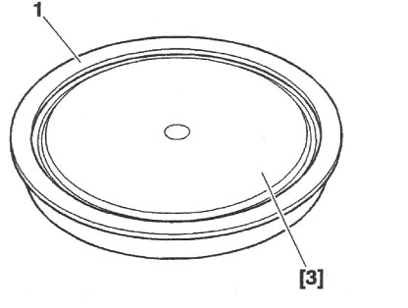
Figura 1

Instale o pistão (1) na tampa traseira (2). Figura 2

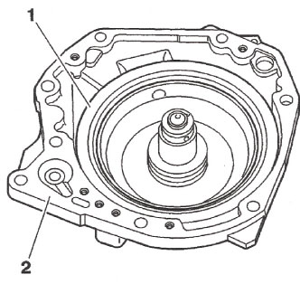
Figura 2

OBRIGATÓRIO: O primeiro disco (4) possui encaixes externos. Posicione o lado liso do disco voltado para o espaçador (3).
Instale:
• O espaçador de retorno (3
• O conjunto de discos (4)
•A placa de reação (5)Figura 3

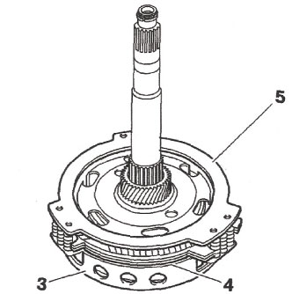
Figura 3

Cinta de freio F2
Instale a cinta (6) do freio F2 (com a cavidade “a” para o lado do pistão de acionamento. Figura 4
Instale:
• A mola (7)
• O pistão (8)
• A tampa (9) montada já com um novo anel o-ring. Figura 5
Comprima a tampa do pistão de acionamento (9) do freio F2 com o auxílio da ferramenta especial (2)
Reinstale o anel trava (10).

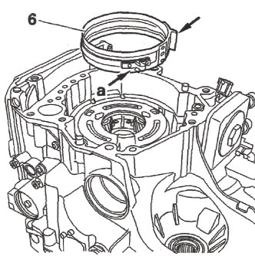
Figura 4

Descomprima e remova a ferramenta (2). Figura 6
Aperte o parafuso (11) com 67 Nm. Figura 7
Atenção: Oriente o freio F1 corretamente na carcaça da transmissão, bem como as estrias do eixo de entrada no conjunto de engrenagens planetárias.
Posicione a transmissão com a sua parte traseira apontando para baixo.
Instale o conjunto (12) (Embreagens E1, E2 e freio F1). Figura 8
Posicione a ferramenta (1) conforme mostrado pela figura, mantendo o conjunto alinhado (12). Figura 9

Instale:
• O rolamento de apoio de agulhas (13) com seu lado escuro voltado para o eixo de entrada.
• Calço (14)
• Pistão (16) e seus dois anéis.
• Mola (17)
• Novo vedador (15). Figura 10

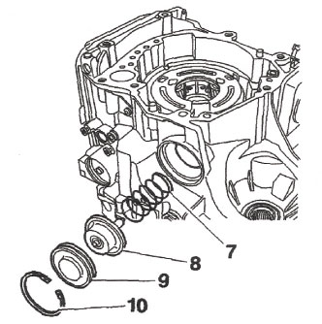
Figura 5

Instale:
• A carcaça traseira (18)
• Os parafusos (19) apertando-os com um torque de 30 Nm.
Atenção: Instale a tampa traseira com cuidado para evitar danificar os anéis de vedação do cubo de alimentação do conjunto.
OBRIGATÓRIO: Verifique se após esta operação, o eixo de entrada gira livremente. Figura 11
Verificação da folga do eixo de entrada
NOTA: Esta operação deverá ser executada após a instalação da carcaça do conversor de torque.

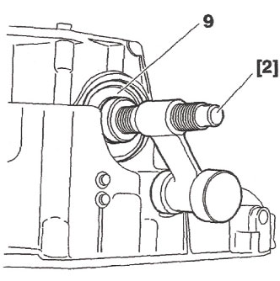
Figura 6

Instale as ferramentas (4), (5) e (6).
NOTA: Posicione a base magnética (5) na carcaça da transmissão.
Fixe a ferramenta (4) no eixo de entrada utilizando um parafuso.
Suspenda o eixo de entrada com força utilizando a ferramenta especial (4).
Verifique o curso do relógio comparador.
OBRIGATÓRIO: A folga recomendada deverá estar entre 0,20 e 0,45 mm (curso do relógio).
OBRIGATÓRIO: Se a folga de trabalho do eixo de entrada não estiver dentro dos padrões recomendados, certifique-se que as peças foram montadas corretamente e substitua o calço de ajuste. Figura 12
Espessuras de calço disponíveis para ajuste em mm.
0,25 - 0,45 - 0,65 - 0,85 - 1,00 - 1,25 - 1,45 - 1,65 - 1,85 - 2,00 - 2,25 - 2,45 - 2,65 - 2,85 - 3,00

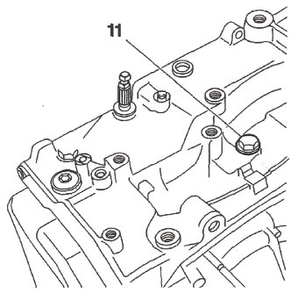
Figura 7

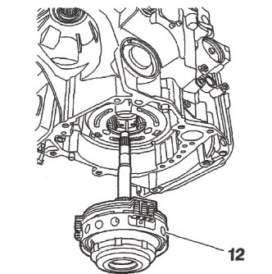
Figura 8

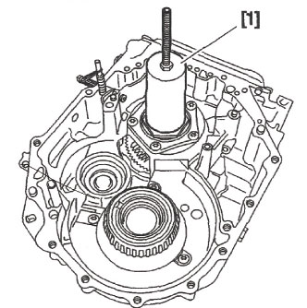
Figura 9

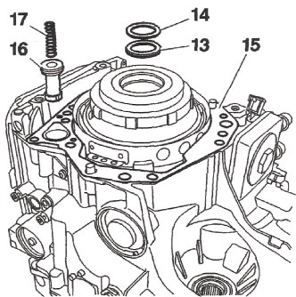
Figura 10

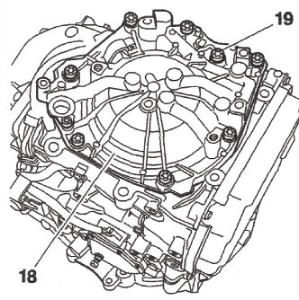
Figura 11

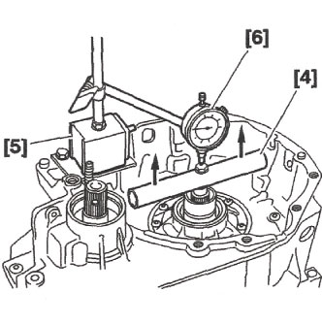
Figura 12

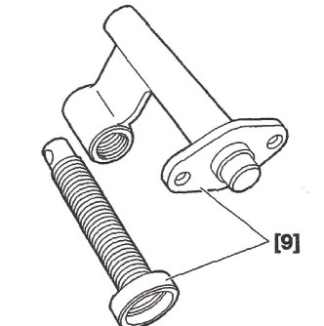
Figura 13

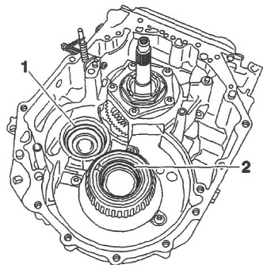
Figura 14

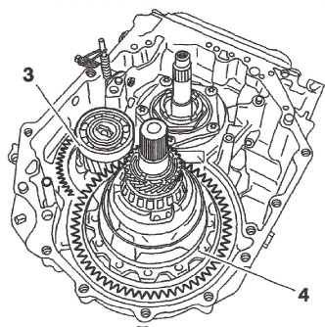
Figura 15

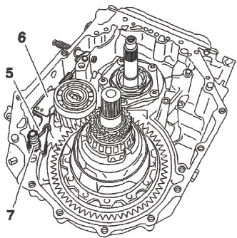
Figura 16

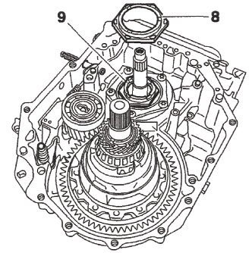
Figura 17

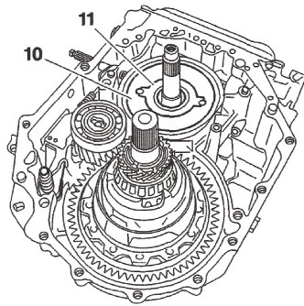
Figura 18

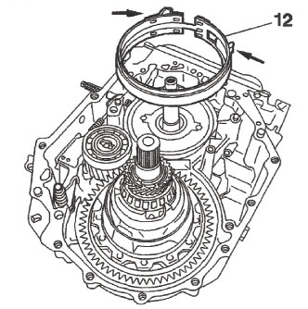
Figura 19

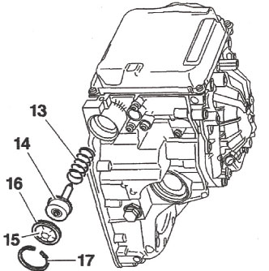
Figura 20

Ferramenta recomendada para remoção e instalação do anel trava do freio F3.(9) Figura 13
Instalação do diferencial e eixo secundário
Instale:
• O calço (1)
• O vedador defletor, utilizando uma ferramenta especial (2). Figura 14
Reinstale o eixo secundário (3) e o diferencial (4) simultaneamente. Figura 15

Sistema da trava de estacionamento
Instale:
• A alavanca (6) comprimindo sua mola de retorno e girando-a ¼ de volta.
• A garra da trava de estacionamento (5)
• A mola (7). Figura 16
Cinta do freio F3
Reinstale a arruela de apoio (8) na porca de fixação do conjunto de engrenagens planetárias (9). Figura 17
Instale:
• O tambor (10)
• A arruela de apoio (11). Figura 18
Instale a cinta (12) do Freio F3
Atenção: Não inverta as cintas de freio dos Freios F3 e F2. Figura 19
Instale:
• A mola (13)
• O pistão (14)
• A tampa (15) montada já com um novo anel o-ring (16). Figura 20
No próximo artigo finalizaremos a montagem e verificação desta transmissão automática.

Em continuação à nossa série de matérias sobre a reforma da transmissão automática AL4 utilizada nos veículos Renault/Peugeot/Citroën, neste número trataremos de finalizar os procedimentos de reparo dos conjuntos internos desta transmissão e especificar algumas informações sobre o conjunto do corpo das válvulas de controle.

Figura 1
Comprima a tampa do pistão de controle (15) do freio F3, utilizando a ferramenta (9).
Reinstale o anel trava (17)
Libere a ferramenta e remova-a (9).

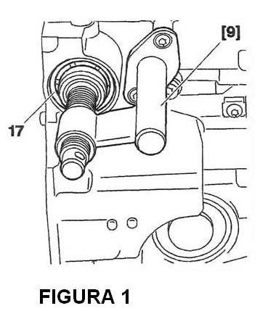

Figura 2
Aperte o parafuso (18) com um torque de 6,7 Nm

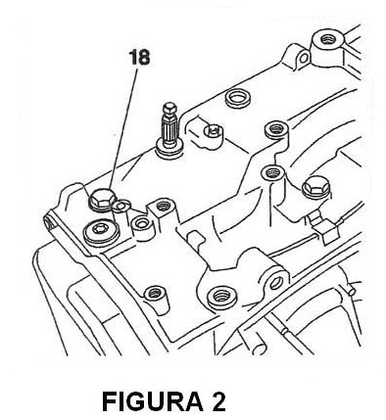

Figura 3
Reinstale uma nova junta metálica da carcaça da transmissão (19).

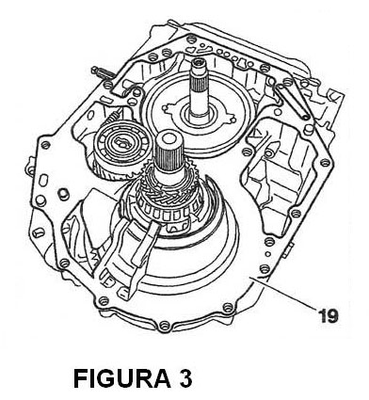

Bomba de óleo (figura 4)
Instale o conjunto da bomba de óleo (20) e o filtro (21), e depois os seis parafusos de fixação da bomba de óleo (20)
Procedimento de aperto dos parafusos:
Aperte primeiramente os parafusos com um torque de 5 Nm (na ordem de 1 a 6), e aperte-os depois com um torque de 10 Nm (na ordem de 1 a 6).
Instale:
O parafuso (22) apertando-o com um torque de 1,2 Nm.
O ímã (23).

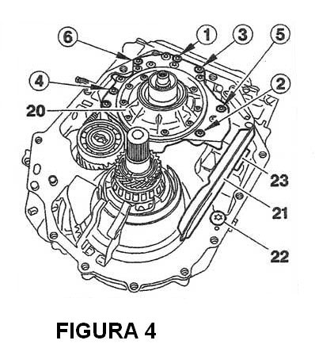

Instale (figura 5):
A carcaça do conversor de torque apertando seus 15 parafusos de fixação com um torque de 30 Nm.
Um novo retentor do conversor utilizando a ferramenta especial (3).
O tubo de respiro (24).

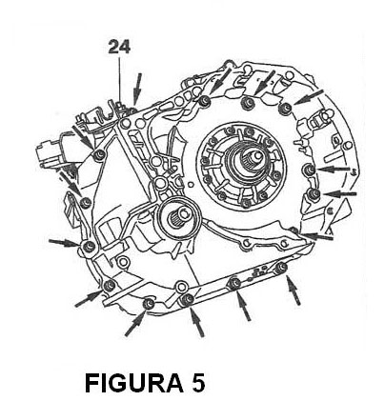

Instale (figura 6):
O sensor de pressão de óleo (25) apertando seus parafusos de fixação com um torque de 8 Nm.
O sensor de entrada de rotação da transmissão (26) apertando seu parafuso de fixação com um torque de 10 Nm.
O sensor de saída de rotação da transmissão (27) apertando seu parafuso de fixação com um torque de 10 Nm.

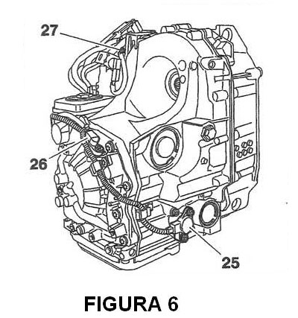

Figura 7
Reinstale a eletroválvula de controle de fluxo do trocador de calor (28) apertando seus parafusos de fixação com um torque de 10 Nm.

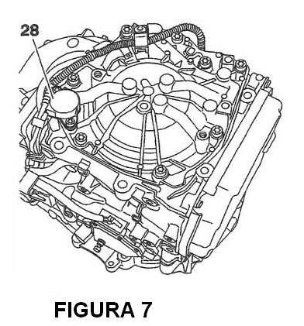

Obrigatório:
Substitua o trocador de calor se o fluido da transmissão usado estiver contaminado com partículas metálicas.

Instale (figura 8):
O suporte do chicote elétrico (29).
O suporte do conector modular (30).
O pinhão acionador do velocímetro (31) apertando seu parafuso de fixação com um torque de 8 Nm.
O trocador de calor (32) com novos anéis de vedação, e aperte seu parafuso de fixação com um torque de 50 Nm.
O conector modular (33).
Novos retentores de saída dos semi eixos utilizando a ferramenta especial.

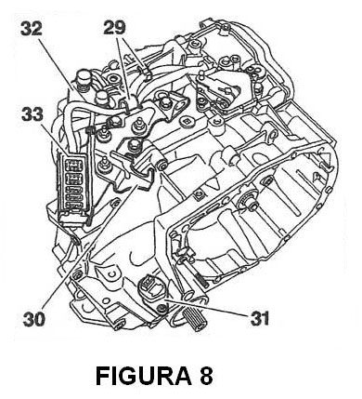

Figura 9
Reinstale o bujão de abastecimento de óleo (34) utilizando novos vedadores. Aperte-o com um torque de 33 Nm.

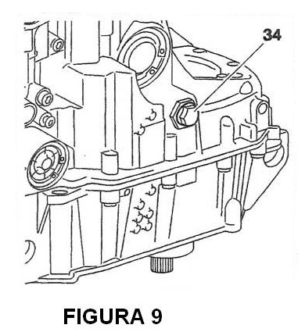

Figura 10
Utilizando os cabos especiais (1) reinstale o conversor de torque (35) girando-o bem centralizado conforme a figura mostra.

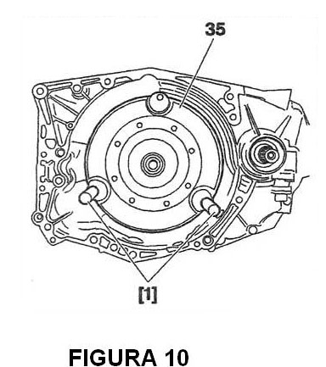

Figura 11
Verifique se o conversor (35) foi instalado corretamente. Utilize a ferramenta especial (4) introduzindo-a no orifício do sensor de rotação do motor.

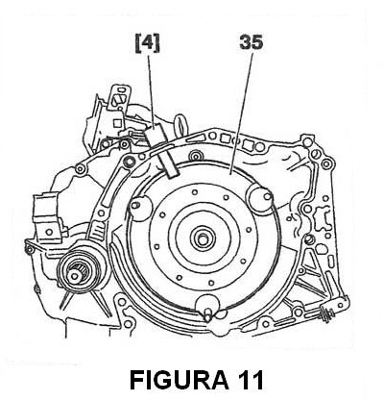

Figura 12
Reinstale o interruptor multi função (36) sem apertar o seus parafusos de fixação.
Posicione a alavanca seletora (37) na posição Neutro.
Meça a resistência nos terminais do interruptor multi função (36).
Gire o interruptor multi função (36) em uma ou outra direção até que se consiga uma resistência de 0 ohms em seus terminais.
Aperte os parafusos do interruptor multi função (36) com um torque de 10 Nm.

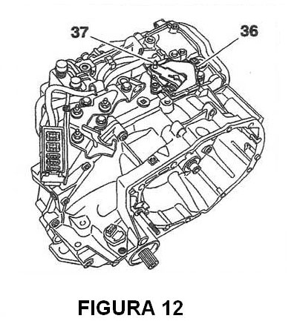

Obrigatório:
Após apertar os parafusos de fixação, certifique-se que o interruptor multi função esteja corretamente ajustado.

Figura 13
Parafuso auxiliar de fixação do corpo de válvulas.
Placa de fechamento principal.
Placa de fechamento auxiliar.
Placa de distribuição
Vedadores do conjunto do mecanismo.
Parafuso guia.
Lâmina de rolete.
Suporte angular.
Chicote elétrico.
Parafuso de fixação.
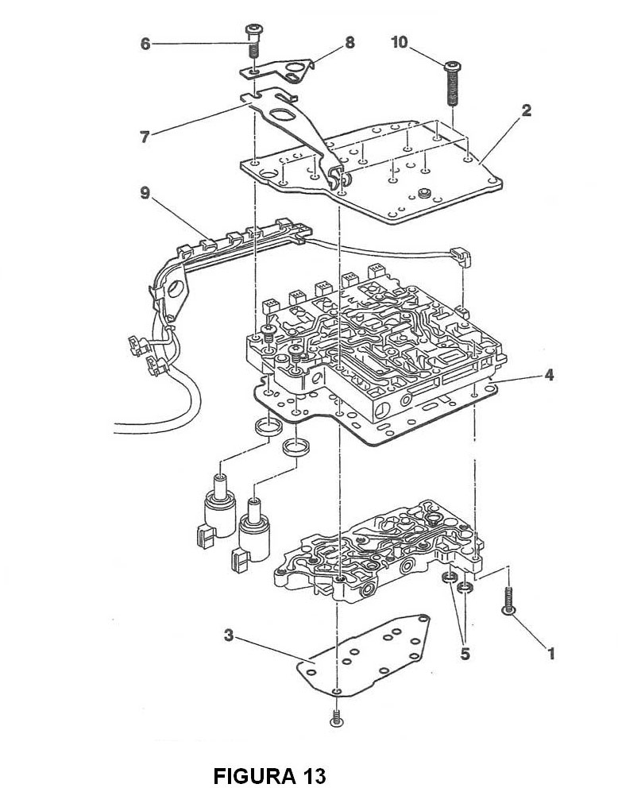
Figura 14
Bloco hidráulico principal.
Eletroválvula sequencial numero 1 (EVS1)
Eletroválvula sequencial numero 2 (EVS2)
Eletroválvula sequencial numero 3 (EVS3)
Eletroválvula sequencial numero 4 (EVS4)
Eletroválvula sequencial numero 5 (EVS5)
Eletrovalvula sequencial numero 6 (EVS6)
Eletroválvula moduladora da pressão principal (EVM)
Eletroválvula moduladora da pressão do lock up (EVLU)
Anéis de vedação dos EVS.
Anéis de vedação do EVM e EVLU.
Placa de fixação dos EVS 2 e 6
Válvula manual (VM)
Válvula sequencial número 2
Válvula sequencial número 3
Válvula sequencial número 1
Válvula sequencial número 4
Válvula de progressão número 1
Válvula de progressão número 2
Válvula reguladora de pressão
Haste de acionamento da válvula reguladora de pressão
Mola da válvula reguladora de pressão
Tampão de ajuste da válvula reguladora de pressão
Válvula limitadora de pressão
Mola da válvula limitadora de pressão
Válvula limitadora de pressão número 2
Mola da válvula limitadora de pressão número 2
Tampão de ajuste da válvula limitadora de pressão
Válvula limitadora de pressão auxiliar número 2
Mola da válvula limitadora de pressão auxiliar número 2
Tampão de ajuste da válvula limitadora de pressão auxiliar número 2
Esfera da válvula de segurança
Mola da válvula de segurança
Pistão da válvula de segurança
Clipe da válvula de segurança

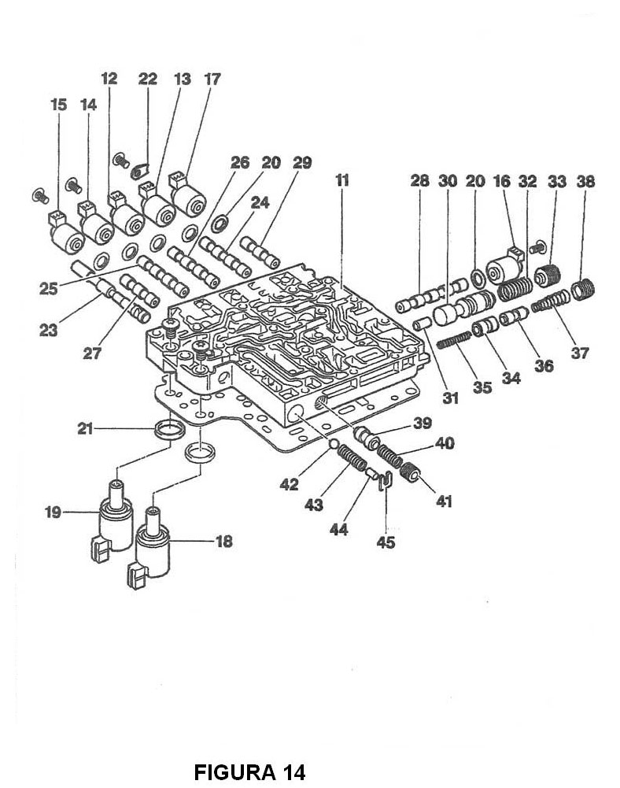

Figura 15
Bloco hidráulico auxiliar
Válvula de controle do lock up do conversor
Tampão de ajuste da válvula de controle do lock up
Mola da válvula de controle do lock up
Tampão da válvula de controle do lock up
Clipe retentor
Válvula reguladora do lock up
Mola da válvula reguladora do lock up
Tampão de ajuste da válvula reguladora do lock up
Válvula de controle do neutro
Tampão de ajuste da válvula de controle do neutro
Mola da válvula de controle do neutro
Filtro do circuito de controle
Válvula anti esvaziamento do conversor
Peças idênticas:
Válvulas 24, 25 e 26
Válvulas 27 e 29
Válvulas 36 e 39
Tampões 54 e 56

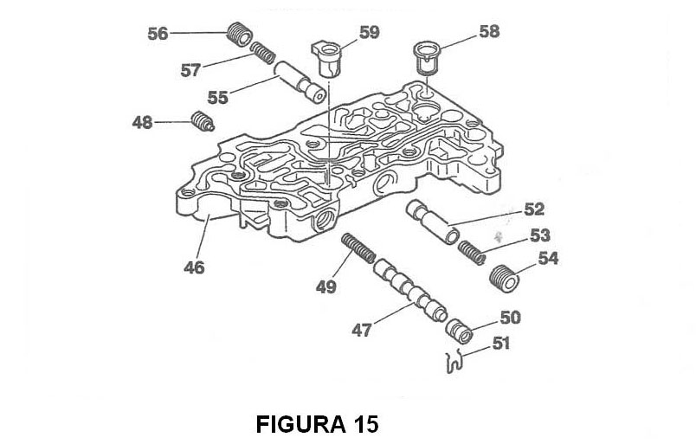

Nota:
O tampão 50, as válvulas 24 até 29 e 36 a 39 podem ser montadas em qualquer direção.

Peças diferentes:
Molas 40 e 43
Válvulas 52 e 55

Atenção:
O tampão 41 é diferente dos tampões 54 e 56.
No próximo numero descreveremos os procedimentos de reparo deste corpo de válvulas.
Até lá e bom serviço a todos.

Reforma e verificação do Corpo de Válvulas (continuação)  Vista em corte do corpo de válvulas principal  Corpo de válvulas principal  23- Válvula manual - 24- Válvula seqüencial n 2 - 25- Válvula seqüencial n 3 - 26- Válvula seqüencial n 1 - 27- Válvula seqüencial n 4 - 28- Válvula de progressão n 1 - 29- Válvula de progressão n 2 - 30- Válvula reguladora de pressão - 34- Válvula limitadora de pressão n 1 - 36- Válvula limitadora de pressão n 2 - 39- Válvula limitadora de pressão n 3  Vista em corte do corpo de válvulas auxiliar  Corpo de válvulas auxiliar  47- Válvula de controle do lock up do conversor - 52- Válvula reguladora do lock up - 55- Válvula de atuação do neutro (se existente)  Remoção do Corpo de válvulas  OBRIGATÓRIO: A limpeza externa absoluta do corpo de válvulas após sua desmontagem e antes de sua abertura garantirá um trabalho de qualidade.  Ferramentas recomendadas:  Ferramenta para ajuste posterior da lamina do setor dentado  Remoção  Remova os 4 parafusos de fixação da tampa do cárter lateral do corpo de válvulas.  Remova:  • O parafuso (6) • O suporte (8) • A lamina do setor dentado (7) • Os sete parafusos de fixação do corpo de válvulas na carcaça da transmissão (Setas)  Gire o corpo de válvulas  Remova a válvula manual (23). Desconecte as 8 eletroválvulas (setas)  Atenção: Marque os conectores das duas eletroválvulas de modulação (18) e (19).  Coloque o corpo de válvulas de lado para desmontagem  Remova:  • A válvula termostática (60) • Os anéis de vedação tipo o-rings.  Desmontagem do  corpo de válvulas  Nota: As referências são aquelas utilizadas na seção que apresenta o corpo de válvulas.  • Remova os 9 parafusos (10). • Remova a placa de fechamento superior do corpo de válvulas. • Remova o parafuso (1). • Separe o corpo de válvulas principal (11) do corpo de válvulas auxiliar (46).  Remova também:  • A eletroválvula moduladora de pressão principal (18). • A eletroválvula moduladora de pressão do conversor (19). • As eletroválvulas seqüenciais (12) a (17). • As válvulas hidráulicas de progressão (28) a (29). • As válvulas seqüenciais (24) a (27).  Marque as posições dos tampões:  • Faça uma marca no corpo de válvulas oposta à marca existente no tampão.  • Meça o quanto cada tampão está projetado para fora ou para dentro de seu alojamento, com o auxilio de um paquímetro de profundidade.  • Solte os tampões contando o número de voltas utilizado.  Defina a posição dos seguintes componentes:  • Tampão 33 • Tampão 38 • Tampão 41  Remova:  • A mola 32 • A válvula 30 • O pino 31 • A mola 37 • A válvula 36 • A válvula 34 • A mola 35 • A mola 40 • A válvula 39 • O clipe 45 • O pistão 44 • A mola 43 • A esfera 42  Remova também:  • A tampa de cobertura 3 • O tampão 59 • O filtro 58 • O clipe 51 • O tampão 50 • A válvula 47 • A mola 49  Atenção: Não remova o tampão 48.  Defina a posição dos seguintes componentes:  • Tampão 54 • Tampão 56  Remova:  • A mola 53 • A válvula 52 • A mola 57 • A válvula 55  CUIDADO: Nunca utilize objetos de metal para remover válvulas emperradas. Bata gentilmente com o corpo de válvulas em um bloco de madeira para removê-las.  Montagem do copro de válvulas  IMPORTANTE: Limpe todas as peças do corpo de válvulas utilizando um solvente apropriado que não agride o meio ambiente.  Aplique cuidadosamente ar comprimido em todas as peças limpas para secá-las convenientemente.  Verifique se cada válvula se move livremente dentro de seu respectivo alojamento.  Troque os tampões 33, 38, 41, 54 e 56 por aqueles que vem no kit de reforma da transmissão.  NOTA: Marque as molas identificando-as para posterior remontagem em seus respectivos alojamentos.  ATENÇÃO: As válvulas 23, 30, 34, 47, 52 e 55 devem ser montadas na direção correta (vejam as vistas em corte dos corpos de válvulas nesta matéria)  OBRIGATÓRIO: Instale e ajuste os tampões 33, 38, 41, 54e 56 de acordo com as marcas de referencia feitas durante a desmontagem.  NOTA: As dimensões medidas não são válidas para ajuste de pressão da transmissão. São utilizadas somente para darem uma posição aproximada (dentro de uma volta com passo de rosca de 1,0 mm). Somente o alinhamento das marcas de referencia garante que os tampões estão instalados corretamente.  Instale:  • O tampão 59  • O filtro 58 (peça nova)  Monte o corpo de válvulas principal (11) com a placa separadora (4) e o corpo de válvulas auxiliar (46), com auxilio dos parafusos de fixação (1) apertando-os somente com as mãos.  Reinstale as eletroválvulas (18) e (19) com novos anéis de vedação (21). Não aperte os parafusos e direcione os conectores elétricos voltados para fora.  Reinstale a placa de fechamento (2).  Aperte:  • Os parafusos (10) com um torque de 7,5 Nm na ordem mostrada.  • O parafusos (1) com um torque de 7,5 Nm.  • Os parafusos de fixação das eletroválvulas (18) e (19) com um torque de 9 Nm.  Reinstale as eletroválvulas (12) a (17) com novos anéis de vedação (20).  Direcione seus conectores elétricos voltados para a placa de fechamento (2) e aperte os parafusos com um torque de 9 Nm.  Instale:  • A válvula termostática (60). • Os vedadores (61) novos.  Reinstalação do corpo de válvulas na transmissão  Reconecte sem inverter, os conectores das eletroválvulas (18) e (19).  Reinstale o corpo de válvulas.  ATENÇÃO: Alinhe a válvula manual (23) com o eixo do setor dentado.  ATENÇÃO: Não danifique o chicote elétrico das eletroválvulas prensando-o entre o corpo de válvulas e a carcaça da transmissão.  Centralize o corpo de válvulas utilizando os parafusos (4) e (5).  Reinstale os parafusos de fixação do corpo de válvulas.  Método de aperto dos parafusos (na ordem mostrada).  • Aperte provisoriamente os parafusos com 9 Nm. • Solte os 7 parafusos. • Aperte-os com um torque de 7,5 Nm.  Ajuste do controle seletor interno (lamina do setor dentado)  Mantenha a alavanca seletora (62) na posição 2. Solte o parafuso (6).  Remova o parafuso em “a”  Ajuste a lamina do setor dentado (7)e seu suporte (8) posicionando o rolete esférico na região vazia do quadrante dentado (correspondendo a posição 2).  Instale a ferramenta (1) em sua posição, e aperte o mais possível.  Certifique-se que a lamina (7) e a alavanca (62) estejam corretamente fixadas na posição 2.  Aperte o parafuso (6) com um torque de 9 Nm.  Remova a ferramenta (1).  Reinstale os parafusos em “a”. Aperte-os com um torque de 7,5 Nm.  IMPORTANTE: Certifique-se que o controle interno do seletor opere sem nenhuma folga (se não, repita os passos acima).  Reinstale o cárter lateral do corpo de válvulas utilizando uma nova junta de vedação.  Aperte seus 4 parafusos de fixação com um torque de 9 Nm.  Esperamos que com estes procedimentos, o técnico esteja preparado para executar um bom serviço nesta transmissão automática, obtendo satisfação pessoal e atendendo de maneira correta seu cliente.  Até mais!
  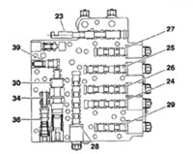
  FIGURA 1
  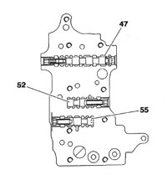
  FIGURA 2
  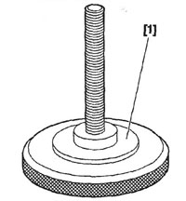
  FIGURA 3
  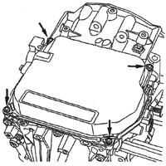
  FIGURA 4
  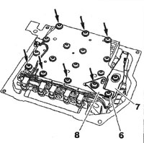
  FIGURA 5
  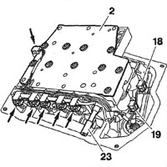
  FIGURA 6
  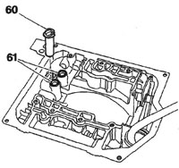
  FIGURA 7
  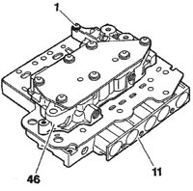
  FIGURA 8
  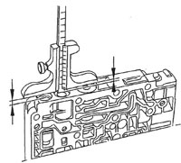
  FIGURA 9
  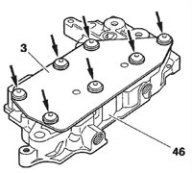
  FIGURA 10
  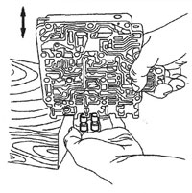
  FIGURA 11
  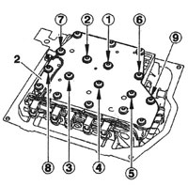
  FIGURA 12
  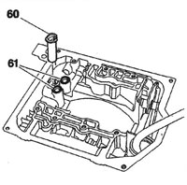
  FIGURA 13
  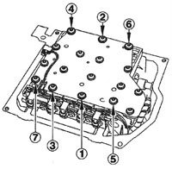
  FIGURA 14
  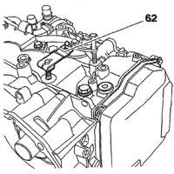
  FIGURA 15
  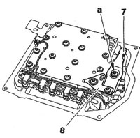
  FIGURA 16
  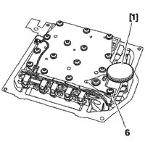
  FIGURA 17

